Лабораторная работа #6

ИССЛЕДОВАНИЕ БИПОЛЯРНОГО ТРАНЗИСТОРА (БТ)
Цель работы: исследование статических характеристик биполярного транзистора.

Краткие теоретические сведения
Транзистором называют электронный полупроводниковый прибор, предназначенный для усиления, генерирования и преобразования электрических колебаний. Обычно выделяют два класса транзисторов: биполярные транзисторы и полевые транзисторы.
В БТ ток через кристалл обусловлен движением носителей заряда обоих знаков (и электронов, и дырок).
В полевых транзисторах протекание тока через кристалл обусловлено движением носителей заряда одного знака (электронов или дырок).
БТ называют полупроводниковый прибор с двумя взаимодействующими p-n-переходами и тремя выводами. Он имеет структуру, состоящую из чередующихся областей с различными типами электропроводности: n-p-n или p-n-p (рис.2.1).
Принцип работы БТ обеих структур одинаков, они отличаются только полярностью подключения источников питания. Рассмотрим работу БТ на примере структуры n-p-n.
В пластину полупроводника p-типа с низкой концентрацией дырок наплавляются с двух сторон таблетки донорной примеси. Атомы донорной примеси проникают в кристалл, создавая n-области. Между n-областями и полупроводником p-типа образуются p-n-переходы. При этом в одной n-области создают большую концентрация примесей (на рис. – в левой n-области), чем в другой. Наименьшая концентрация примеси остается в средней области p-типа.
Наружная область с наибольшей концентрацией примеси называется эмиттером, вторая наружная область – коллектором, а внутренняя область – базой. Электронно-дырочный переход между эмиттером и базой называют эмиттерным переходом, а между коллектором и базой – коллекторным переходом. В соответствии с концентрацией основных носителей заряда база является высокоомной областью, коллектор – низкоомной, а эмиттер – самой низкоомной. Толщина базы очень мала и составляет единицы мкм; площадь коллекторного перехода в несколько раз превышает площадь эмиттерного перехода.

Рис. 2.1. Устройство и условные графические обозначения биполярных транзисторов: а – n-p-n-структуры; б – p-n-p-структуры (стрелка эмиттера направлена по направлению прямого тока в переходе база-эмиттер)
Применение БТ для усиления электрических колебаний основано на его принципе действия как управляемого электронного прибора. В схеме включения транзистора (рис.2.2) к эмиттерному переходу должно быть приложено прямое напряжение, а к коллекторному – обратное. Если на эмиттерном переходе нет напряжения, то через коллекторный переход протекает очень небольшой обратный ток Iкобр. По сравнению с рабочим током им можно пренебречь для упрощения рассуждений и считать, что в коллекторной цепи тока нет, т.е. транзистор закрыт.
При подаче на эмиттерный переход прямого напряжения от источника питания Еэ происходит инжекция носителей заряда из эмиттера в базу, где они являются неосновными. Для транзистора n-p-n этими носителями заряда являются электроны. Движение электронов в процессе инжекции через эмиттерный переход создает ток эмиттера Iэ. Электроны, перешедшие в базу, имеют вблизи p-n-перехода повышенную концентрацию, что вызывает диффузию их в базе. Толщина базы очень мала, поэтому электроны в процессе диффузии оказываются вблизи коллекторного перехода. Большая их часть не успевает рекомбинировать с дырками базы и втягивается ускоряющим электрическим полем коллекторного перехода в область коллектора. Происходит экстракция электронов под действием обратного напряжения из базы в коллектор. Движение электронов в процессе экстракции из базы в коллектор создает ток коллектора Iк. Незначительная часть инжектируемых из эмиттера в базу электронов рекомбинируют в области базы с дырками, количество которых пополняется из внешней цепи от источника Еэ. За счет этого в цепи базы протекает ток базы Iб. Он очень мал из-за небольшой толщины базы и малой концентрации основных носителей заряда – дырок. При этих условиях число рекомбинаций, определяющих величину тока базы, невелико.
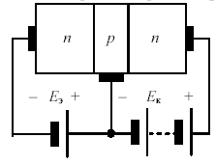Рис.2.2. Схема подключения БТ к источникам питания
Ток коллектора управляется током эмиттера: если увеличится ток эмиттера, то практически пропорционально возрастет ток коллектора. Ток эмиттера может изменяться в больших пределах при малых изменениях прямого напряжения на эмиттерном переходе.
Токи трех электродов транзистора связаны соотношением:
Iэ = Iк + Iб.
Ток базы значительно меньше тока коллектора, поэтому для практических расчетов часто считают Iк = Iэ.
Принцип действия p-n-p-транзистора аналогичен рассмотренному, но носителями заряда, создающими токи через p-n-переходы в процессе инжекции и экстракции, являются дырки; полярность источников Еэ и Ек должна быть изменена на противоположную, соответственно изменятся и направления токов в цепях.
На основании рассмотренных процессов можно сделать вывод, что БТ как управляемый прибор действует за счет создания транзитного (проходящего) потока носителей заряда из эмиттера через базу в коллектор и управления током коллектора путем изменения тока эмиттера. Таким образом, биполярный транзистор управляется током.
Ток эмиттера как прямой ток p-n-перехода изменяется значительно при очень малых изменениях напряжения на эмиттерном переходе и вызывает, соответственно, большие изменения тока коллектора.
На этом основаны усилительные свойства транзистора.
Исследуемая схема показана на рис.2.3. Статический коэффициент передачи тока
$β_{\text{DC}}=I_{к}/I_{б}$ .
Коэффициент передачи тока $β_{\text{AC}}$ определяется отношением приращения ${ΔI}_{к}$ коллекторного тока к вызывающему его приращению ${ΔI}_{б}$ базового тока:
$β_{\text{AC}}={ΔI}_{к}/{ΔI}_{б}$.
Дифференциальное входное сопротивление $r_{\text{вх}}$ БТ в схеме с общим эмиттером (ОЭ) определяется при фиксированном значении напряжения коллектор-эмиттер. Оно может быть найдено как отношение приращения напряжения база-эмиттер ${ΔU}_{\text{бэ}}$ к вызванному им приращению тока базы ${ΔI}_{б}$:
$r_{\text{вх}}=\frac{{ΔU}_{\text{бэ}}}{{ΔI}_{б}}=\frac{U_{\text{бэ}2}−U_{\text{бэ}1}}{I_{б2}−I_{б1}}$.
Дифференциальное входное сопротивление БТ в схеме с ОЭ через параметры транзистора определяется следующим выражением:
$r_{\text{вх}}=r_{б}+β_{\text{AC}}⋅r_{э}$,
где $r_{б}$ - распределенное сопротивление базовой области,
$r_{э}$ - дифференциальное сопротивление перехода база-эмиттер, определяемое из выражения:
r_{Э}=25/I_{Э}, где I_{Э} - постоянный ток эмиттера (в мА).
Т.к. $r_{б}$<<$β_{\text{AC}}⋅r_{э}$, то можно использовать формулу: $r_{\text{вх}}≈β_{\text{AC}}⋅r_{э}$.

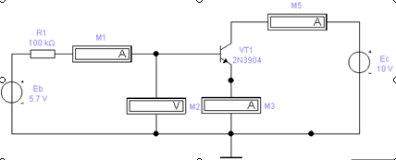Рис.2.3
Дифференциальное сопротивление $r_{э}$ для БТ сравнимо с дифференциальным входным сопротивлением БТ в схеме с общей базой $r_{\text{вхоб}}$, которое определяется при фиксированном значении напряжения база-коллектор:
$r_{\text{вхоб}}=\frac{{ΔU}_{\text{бэ}}}{{ΔI}_{э}}=\frac{U_{\text{бэ}2}−U_{\text{бэ}1}}{I_{э2}−I_{э1}}$.
Через параметры БТ это сопротивление определяется выражением:
$r_{\text{вхоб}}=r_{б}/β_{\text{AC}}+r_{э}$.
Т.к.. $r_{б}/β_{\text{AC}}$<< r_{э}, то можно считать, что $r_{\text{вхоб}}≈r_{э}$.

Порядок проведения экспериментов
Результаты всех измерений и осциллограммы занести в соответствующий раздел «Результаты эксперимента».
Эксперимент 1. Определение статического коэффициента передачи тока транзистора
а) Собрать схему, изображенную на рис.2.3. Включить схему. Записать результаты измерения I_{K} , I_{Б} и U_{КЭ} , рассчитать $β_{\text{DC}}$.
б) Установить $E_{b}$= 2,68В. Включить схему. Записать результаты измерения I_{K} , I_{Б} и U_{КЭ}. Рассчитать $β_{\text{DC}}$.
в) Установить E_{K} = 5В. Включить схему. Записать результаты измерения I_{K} , I_{Б} и U_{КЭ}. По полученным данным рассчитать β_{DC}.
Результаты измерений и расчетов по п.п. а)...в) занести в табл.2.1.
Эксперимент 2. Измерение обратного тока коллектора
На схеме рис.2.3 установить $E_{б}$= 0 В. Включить схему. Записать результаты измерения I_{K} для данных значений I_{Б} и U_{КЭ}.

Эксперимент 3. Получение выходной характеристики транзистора в схеме с общим эмиттером (ОЭ)
а) В схеме (рис.2.4) измерить ток коллектора $I_{к}$ для каждого значения Е_{К} и Е_{Б}. Заполнить таблицу 2.2. По данным таблицы построить семейство зависимостей I_{K} от Е_{К} для каждого значения Е_{Б}.
в) По выходной характеристике найти коэффициент передачи $β_{\text{AC}}$ при изменении базового тока с 10 мкА до 30 мкА, Е_{К}=10В.
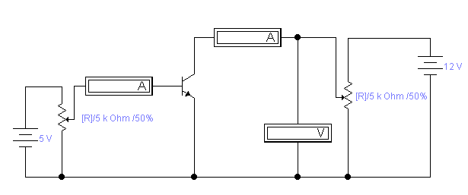
Рис.2.4
Эксперимент 4. Получение входной характеристики транзистора в схеме с ОЭ
а) Собрать схему (рис.2.5). Установить Ек=10 В. Измерить I_{Б} , U_{БЭ} ,I_{Э}, и I_{К} для различных значений напряжения источника Е_{б} в соответствии с табл. 2.3.
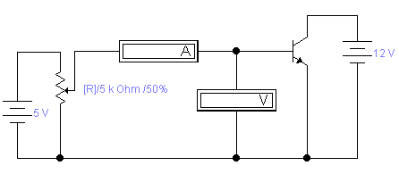
Рис.2.5
б) По данным таблицы 2.3 построить график зависимости тока базы от напряжения база-эмиттер.
в) По входной характеристике найти сопротивление $r_{\text{вх}}$ при изменении базового тока с 10 мкА до 30 мкА.
Эксперимент 5. Получение входной характеристики транзистора в схеме с общей базой (ОБ)
а) По данным табл.2.4 (рис.2.6) построить график зависимости I_{Э}=f(U_{БЭ}).
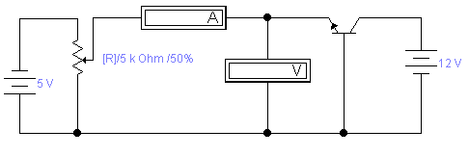
Рис.2.6
в) По полученной характеристике найти сопротивление $r_{э}$ при изменении эмиттерного тока с 5 мА до 10 мА.
г) Найти сопротивление $r_{э}$ по формуле r_{Э}=25/I_{Э}, используя значение I_{Э} из таблицы 2.3 при I_{Б}=20 мкА.

Результаты экспериментов
Эксперимент 1. Определение коэффициента передачи транзистора по постоянному току
Таблица 2.1
Эксперимент 1 | Напряжение источника ЭДС Е_{к} | Напряжение источника ЭДС Е_{б} | Напряжение U_{кэ} | Ток базы I_{б} | Ток коллектора I_{к} | Коэффициент передачи β_{DC}
а) | 10В | 5.7В
б) | 10В | 2.68В
в) | 5В | 2.68В
Эксперимент 2. Измерение обратного тока коллектора
Обратный ток коллектора I_{обр0}= ____Ток базы I_{б}= ___________
Напряжение коллектор – эмиттер U_{кэ}= ___________
Эксперимент 3. Получение выходной характеристики транзистора в схеме с ОЭ
Таблица 2.2
U_{кэ}, В | I_{б}, мкА
U_{кэ}, В | 0 | 20 | 40 | 60 | 80 | 100
U_{кэ}, В | I_{К}, мА
0
0,5
……
5,5
6
Коэффициент передачи тока β_{АС} ___________
Эксперимент 4. Получение входной характеристики транзистора в схеме с ОЭ
Таблица 2.3
U_{бэ}, В | U_{кэ}, В
U_{бэ}, В | 0 | 2 | 4 | 6 | 8 | 10
U_{бэ}, В | I_{б}, мкА
0
……
……
……
1
Рассчитанное по результатам измерений сопротивление r_{вх} =__
Эксперимент 5. Получение входной характеристики транзистора в схеме с ОБ
Таблица 2.4
U_{эб}, В | U_{кб}, В
U_{эб}, В | 0 | 2 | 4 | 6 | 8 | 10
U_{эб}, В | I_{э}, мкА
0
……
……
……
1

Сопротивление r_{э}. Расчет по результатам измерений_____
Расчет по формуле _________

Контрольные вопросы и задания
- Какие полупроводниковые приборы называют БТ?
- Как связаны постоянные токи в цепях транзистора?
- От чего зависит ток коллектора транзистора?
- Зависит ли коэффициент β_{DC} от тока коллектора? Если да, то в какой степени? Обосновать ответ.
- Что можно сказать по выходным характеристикам о зависимости тока коллектора от тока базы и напряжения коллектор-эмиттер?
- Одинаково ли значение r_{вх} в любой точке входной характеристики?
- Одинаково ли значение r_{э} при любом значении тока эмиттера?

